

新ソリExcelデータ管理ツール
操作マニュアル
2016年 9月8日
第1版

日立物流ソフトウェア株式会社
目次

１． 概要説明 4
１．１． 目的と背景 4
１．２． データ管理ツールの構成概要図 4
１．３． 構成概要図の説明 4
１．４． 前提条件 5
１．５． フォルダ構成 6
２． 各設定ファイルの設定篇 7
２．１． 設定ファイルの記号と用語説明 7
２．２． ツール全体の設定 8
２．３． DB管理の設定 8
２．４． EXCEL管理ブックの設定 9
２．５． TSVファイル出力の設定 12
２．６． JavaConstOutput出力の設定 14
２．７． DBFluteDfpropOutput出力の設定 15
３． データ管理ツールの使用篇 19
３．１． ＤＢ作成 19
３．１．１. DB新規とするには 19
３．１．２．DBマージとするには 19
３．２． データ管理するには 20
３．３． TSVファイル作成するには 22
３．４．DBFluteDfpropOutputを作成するには 23
３．５．JavaConstOutputを作成するには 23
４． データ管理ツールの使用サンプル 24
４．２．DBの生成 29
４．３．TSVの生成 31
４．４．TSVの確認とバッチ実行 33
５． データ管理ツール本体の開発篇（主要関数の説明） 34
５．１．標準モジュールについては 34
５．２．クラスモジュールについては 56

≪改定履歴≫
2016年9月8日 | 第1版 | 新規作成

概要説明

目的と背景
新ソリューションの開発・保守作業において、 DBテーブルのプライマリキーが自動連番する。各テーブルデータがExcelで管理している場合、IDが手でメンテナンスする、データの修正＆マージ作業が大変になる。
管理ツールを導入する事で、管理ファイルにプライマリキーを意識せず、データがメンテナンスさせる。設定ファイルより、Replace-Schema.bat導入用の各TSVデータを生成する事でコストを低減させる。

データ管理ツールの構成概要図
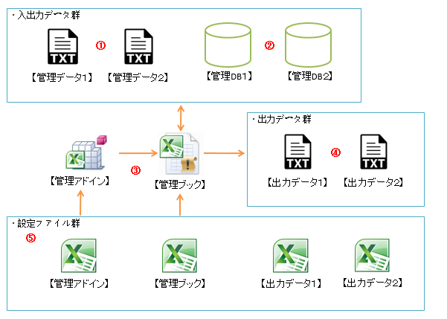

構成概要図の説明
 | タブ区切りのテキスト(TSV)形式で保存されたデータ群
 | 管理ブックでは、当データを起動時に取り込んで表示、保存時に編集した内容で上書きする。管理ツールでメンテナンスデータとなる。
 | 特定のデータを元に、作成されたDBファイル群
 | プライマリキー採番対応のため、テキストデータを元に、DB上にユニークキー（コードや名称）と、採番したIDでデータを作成する。
③ | 各データの管理単位となるブック（管理したい単位に応じて、管理ブックを作成する）
 | 管理ブックはシート名「Data」のみを管理対象とする。
 | 各種管理ブックは必要最低限のマクロを実装し、メインプログラムの管理アドインを起動する。
 | 管理アドインは全ての管理ブックが共有する。
④ | タブ区切りのテキスト形式で保存されたデータ群
 | replace-schema用データの為、①と②のデータを組み合わせて出力する。
⑤ | Excel形式（xlsx）で保存された設定群
 | 設定ファイルはシート名「Config」のみを管理対象とする。
 | 管理アドイン、各管理ブック、各管理DB、各出力データ分、設定ファイルを管理する。

前提条件
- メンテナンス性を維持する為、TSVデータ（構成概要図の①）のメンテナンスはExcel管理ブック（構成概要図の③）経由を基本とする事。
- マスタデータは、Excel内に抱えずTSV形式（構成概要図の①）で保存し、テキストマージを可能とする事。
- マスタデータには、辞書IDなどのIDを管理しない、代わりにIDを解決する為のユニークキー（コード・名称など）を管理する事で、ID重複等の問題を解消する事。（構成概要図の②）
- ユニークキーを元にIDを解決する為のDB（SQLite3）を作成し、IDの抽出を容易かつ高速に行えるようにする事。（構成概要図の②）
- TSVデータ（構成概要図の①）とDB（ID解決用）（構成概要図の③）を元に、DBFluteのReplace-Schema.bat導入用のTSVデータ（構成概要図の④）を作成可能とする。
- Excel2010、Excel2016の環境で実行可能とする。

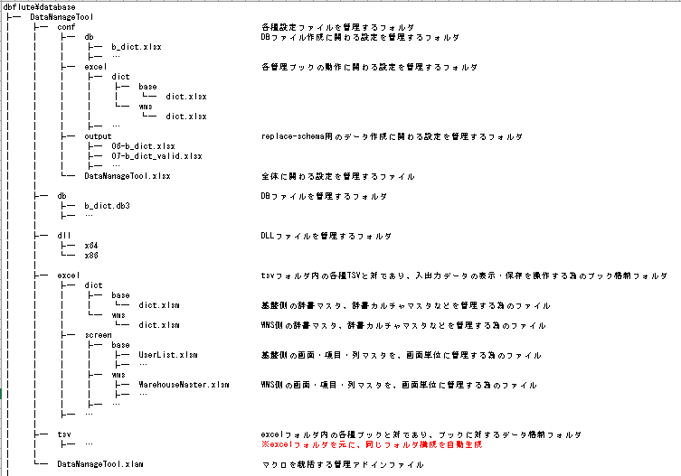
フォルダ構成

各設定ファイルの設定篇

設定ファイルの記号と用語説明
「,」 複数項目区切り
「-」 範囲指定1,2,3,6-10 ⇒ 1,2,3,6,7,8,9,10が対象
「<>」 横展開項目（括弧内部分は横並び対象項目）
「[]」 縦展開項目（1列のみ対応）
「#」 採番定義でDBの指定
「|」 項目結合
「*」 DB採番項目
横展開 管理行単位に展開の項目対象
例）メッセージコードの単位に横並びでメッセージ内容を管理する場合、
出力ファイルの出力列番号の設定：「1,<2>」を定義する。
１列目が固定出力、2列目が横並びで展開するとなります。
管理ファイル内容 （列無制限）
管理ファイル１列目 | 管理ファイル２列目 | 管理ファイル３列目 | …
メッセージコード | 日本語メッセージXX | 英語メッセージXX | …

展開後：
出力ファイル１列目 | 出力ファイル２列目
メッセージコード | 日本語メッセージXX
メッセージコード | 英語語メッセージXX
… | …

縦展開 管理列単位に展開の項目対象、列データの内容が「,」で区切り
例）区分値コードがセンタID1, 2, 3、３つセンタにデータを管理する場合、
出力ファイルの出力列番号の設定：「[1],2」を定義する。
１列目が縦展開する、２列目が固定出力するとなります。
管理ファイル内容
管理ファイル１列目 | 管理ファイル２列目
センタID1, センタID2, センタID3 | 区分値コードA

展開後出力ファイル：
出力ファイル１列目 | 出力ファイル２列目
センタID1 | 区分値コードA
センタID2 | 区分値コードA
センタID3 | 区分値コードA

ツール全体の設定
パス：DataManageTool\conf\DataManageTool.xlsx

DataOutputFolder要素
説明 | Replace-Schema用のTSVファイル出力先パス
設定サンプル | ..\..\dbflute_dfclient_mysql\playsql\data\common\tsv\UTF-8
備考 | ツールのルートフォルダから見た相対パス

DataOutputEncode要素
説明 | 出力TSVファイルのエンコード指定
設定サンプル | 1
備考 | 下記エンコードを対応可能です。  1：UTF-8 (Non BOM)  2：UTF-8  3：Shift_JIS(MS932)

DB管理の設定
パス：\DataManageTool\conf\db

DataInputFolder要素
説明 | 入力対象のフォルダ
設定サンプル | dict \DataManageTool\tsv\dictが対象フォルダ
備考 | tsv以下は固定

DataInputReadStartRow要素
説明 | 入力対象ファイルの開始行
設定サンプル | 3
備考 | 見出し定義、物理名定義等を除く、実際データ領域の開始行  未指定の場合は[2]

NumberingColumns要素
説明 | 対象ファイルに採番キーとする列番号
設定サンプル | 1 １列目のデータを採番する  1,3 １と３列目のデータをTab文字で結合して採番する  [1],2,<9> １列目を縦展開、９列目を横展開後、  １、２と９列目のデータをTab文字で結合して採番する
備考 | 対象が複数列の結合値より採番時、[,]で区切り  横展開必要の列が<>括弧で囲む、縦展開必要の列が[]括弧で囲む  前行と現行の対象列の値が一致する場合、現行は処理をスキップし次行を移る

SpreadColumns要素
説明 | 対象ファイルに横展開対象の開始列番号と列数
設定サンプル | 2,3 ２列目から横展開開始、展開列数が３列
備考 | [,]で区切る

VerticalSpreadColumns要素
説明 | 対象ファイルに縦展開対象の列番号
設定サンプル | 1 1列目が縦展開対象
備考 | 対応列数：1列のみ

NullSkipColumns要素
説明 | 設定列番の現行の値が空白の場合、  現行は処理をスキップし次行に移る
設定サンプル | 3,6-10 3,6,7,8,9,10列の結合値が空白場合、現行スキップする
備考 | 列単位で指定する場合は[,]で区切る  複数列まとめて指定する場合は[-]で範囲を指定する  複数列設定の場合、結合値が空白かどうかを判定する

EXCEL管理ブックの設定
パス：\DataManageTool\conf\excel\

ReadStartRow要素
説明 | 対象TSVファイルのデータ開始行
設定サンプル | 2
備考 | 見出し定義、物理名定義を除く、実際データ領域の開始行  未指定の場合は[2]

ColNotNull要素
説明 | 必須チェックの列番号
設定サンプル | 1
備考 | 列単位で指定する場合は[,]で区切る  複数列まとめて指定する場合は[-]で範囲を指定する

ColNumberType要素
説明 | 数値チェックの列番号
設定サンプル | 1,2  1-3 1,2,3と同じ
備考 | 列単位で指定する場合は[,]で区切る  複数列まとめて指定する場合は[-]で範囲を指定する

ColDateType要素
説明 | 日付チェック(yyyymmdd)の列番号
設定サンプル | 1
備考 | 列単位で指定する場合は[,]で区切る  複数列まとめて指定する場合は[-]で範囲を指定する

ColDateTimeType要素
説明 | 日時チェック(yyyy/mm/dd hh:mm:ss)の列番号
設定サンプル | 1
備考 | 列単位で指定する場合は[,]で区切る  複数列まとめて指定する場合は[-]で範囲を指定する

ColDuplicateCheck要素
説明 | 重複チェックの項目列番号
設定サンプル | 1,2 １列目、２列目重複不可（別々チェック）  1|2 １列目、２列目の結合値重複不可
備考 | 列単位で指定する場合は[,]で区切る  複数列まとめて指定する場合は[-]で範囲を指定する  複数列結合後判定する場合は「|」で結合

InitializeFolder要素
説明 | 初回起動時（正確には紐付くデータが無い場合）、  データ初期表示とするフォルダ
設定サンプル | screen
備考 | tsv以下は固定  データ表示対象が複数の場合は[,]で区切る

InitializeReadTitleRow要素
説明 | 初回起動時（正確には紐付くデータが無い場合）、  データ初期表示対象ファイルの物理名定義行
設定サンプル | 2
備考 | タイトル行として、コピーする  未指定の場合は[1]

InitializeReadStartRow要素
説明 | 初回起動時（正確には紐付くデータが無い場合）、  データ初期表示対象ファイルの実際データ領域の開始行
設定サンプル | 1
備考 | データ内容として、コピーする  未指定の場合は[2]

InitializeCopyColumns要素
説明 | 初回起動時（正確には紐付くデータが無い場合）、  データ初期表示の対象ファイルからコピー列番
設定サンプル | 1 InitializeFolderで定義フォルダーファイルの１列 目をコピーして表示する  screen.1-2,role.1 screenの１、２列目とroleの１列を参照TSVから コピーして表示する  （screen.1,2,role.が設定NG、2がどうの参照TSVが判断 できない）  <role.1,2> role１、２列目を横並びコピーする  <role.1, role.2> role１、２列目を横並びコピーする（<role.1,2>はOK）  5,"INPUT_LIMIT" 5列目をコピーして表示、タイトル「INPUT_LIMIT」の空白 列を追加する
備考 | 列単位で指定する場合は[,]で区切る  複数列まとめて指定する場合は[-]で範囲を指定する  データ表示対象が複数の場合、InitializeFolderで定義のフォルダ+「.」+列番号で対象フォルダを指定する。（[-]で範囲指定の場合、同一対象フォルダと認識し、後は省略可能）  横展開の列が<>括弧で囲む（横展開の対象が1回のみ、最初対象を指定後、後が省略可能）  空白列出力する場合、""で囲んで列名を指定する

InitializeSpreadColumns要素
説明 | 初回起動時（正確には紐付くデータが無い場合）、  データ初期表示の対象ファイルに横展開対象の開始列番号と列数
設定サンプル | 2,3 対象ファイルに２列目から横展開を開始、展開列数が３列
備考 | [,]で区切る

InitializeUniqueColumns要素
説明 | 初回起動時（正確には紐付くデータが無い場合）、データ初期表示ファイルに設定列番の前行と現行の値が一致した場合、現行のコピー処理をスキップし次行に移る
設定サンプル | 1,4 対象ファイルに１、４列目のデータ同じの場合、現行スキップ
備考 | 列単位で指定する場合は[,]で区切る  複数列まとめて指定する場合は[-]で範囲を指定する

InitializeNullSkipColumns要素
説明 | 初回起動時（正確には紐付くデータが無い場合）、設定列番の現行の値が空白の場合、現行のコピー処理をスキップし次行に移る
設定サンプル | 2 対象ファイルに２列目のデータが空白場合、現行スキップ
備考 | 列単位で指定する場合は[,]で区切る  複数列まとめて指定する場合は[-]で範囲を指定する

TSVファイル出力の設定
パス：\DataManageTool\conf\output\

DataInputFolder要素
説明 | 入力対象とするフォルダ
設定サンプル | dict \DataManageTool\tsv\dictが対象フォルダ
備考 | tsv以下は固定

DataInputReadTitleRow要素
説明 | 入力対象ファイルの物理名定義行(タイトル行)
設定サンプル | 2
備考 | 未指定の場合は[1]

DataInputReadStartRow要素
説明 | 入力対象ファイルのデータ開始行
設定サンプル | 2
備考 | 見出し定義、物理名定義等を除く、実際データ領域の開始行  未指定の場合は[2]

DataOutputColumns要素
説明 | 入力対象ファイルに出力の列番号
設定サンプル | *,4-6 出力４列、１列目採番変換、対象TSV の4,5,6列目を出力  *,<*,13> 出力３列、１、２列目採番変換、対象TSV の13列目を 出力後２列が横展開出力  [*],<[*],9,10> 出力４列、１、２列目採番変換、対象TSV の9,10列目 を出力、１列目縦展開、後3列横展開
備考 | 列単位で指定する場合は[,]で区切る  複数列まとめて指定する場合は[-]で範囲を指定する  横展開必要の列が<>括弧で囲む、縦展開必要の列が[]括弧で囲む  「*」採番変換

DataOutputChangeColumns要素
説明 | 採番変換列の定義、  入力対象ファイルの列番号と採番のDB対象が「#」で連結する
設定サンプル | 1|2#center_class_id,6#dict_id採番変換二つを定義  対象TSVの１、２列目の内容(KEY,Tab文字で 結合)をcenter_class_idにVALUEを取得  対象TSVの６列目の内容(KEY)をdict_idに VALUEを取得
備考 | DataOutputColumnsの「*」の順番で採番変換を定義  複数列を結合値より採番変換時、「|」で連結  採番変換が複数個の場合、「,」で区切り

DataOutputChangeKeyNoFoundStop要素
説明 | 採番変換で、KEYよりVALUE見つけられない場合、  処理終了か続けるかの設定
設定サンプル | 0 処理を続ける
備考 | 0：処理を続ける、1：エラー、処理を中止する  採番変換列が複数個の場合、DataOutputColumnsに「*」の順番で設定し「,」で区切り  未指定の場合は全部[1]：エラー処理中止

DataOutputUniqueColumns要素
説明 | 入力対象ファイルに設定列番の前行と現行の値が一致した場合、  現行は処理をスキップし次行に移る
設定サンプル | 2
備考 | 列単位で指定する場合は[,]で区切る  複数列まとめて指定する場合は[-]で範囲を指定する  複数列の場合、結合値より判定する

DataOutputSpreadColumns要素
説明 | 対象ファイルに横展開対象の開始列番号と列数
設定サンプル | 2,3 ２列目から横展開開始、展開列数が３列
備考 | [,]で区切る

DataOutputVerticalSpreadColumns要素
説明 | 対象ファイルに縦展開対象の列番号
設定サンプル | 2 ２列目が縦展開対象
備考 | 対応列数：1列のみ

DataOutputNullSkipColumns要素
説明 | 入力対象ファイルに設定列番の現行の値が空白の場合、  現行は処理をスキップし次行に移る
設定サンプル | 2 対象ファイルに２列目のデータが空白場合、現行スキップ
備考 | 列単位で指定する場合は[,]で区切る  複数列まとめて指定する場合は[-]で範囲を指定する  複数列の場合、結合値が空白かどうかを判定する。



Ｈｉｎｔ

DataOutputChangeColumnsとDataOutputChangeKeyNoFoundStopがDataOutputColumnsの「*」の順番で定義します。

JavaConstOutput出力の設定
パス：\DataManageTool\conf\JavaConstOutput.xlsx

DataOutputFolder要素
説明 | JavaConstOutput出力の相対パス
設定サンプル | JavaConstOutput
備考 | 未指定はdatabase\DataManageTool

DataInputFolder要素
説明 | 入力対象とするフォルダ  DataManageTool\tsv\message\[動的]\message.tsv  [動的]のフォルダ指定
設定サンプル | wms 基盤の場合base、WMSの場合、wms
備考 | 空白の場合、何もしない

DataInputReadStartRow要素
説明 | 対象TSVファイルのデータ開始行  見出し定義、物理名定義等を除く、実際データ領域の開始行
設定サンプル | 2
備考 | 未指定の場合は[2]

CreateFile要素
説明 | 生成のメッセージ定義ファイル名
設定サンプル | BaseMessageConst.txt
備考

MessageCd要素
説明 | 対象ファイルにメッセージCDの列番
設定サンプル | 1
備考

MessageNm要素
説明 | 対象ファイルにメッセージ内容の列番
設定サンプル | 5
備考

DBFluteDfpropOutput出力の設定
パス：\DataManageTool\conf\ DBFluteDfpropOutput.xlsx

DataOutputFolder要素
説明 | dfprop出力の相対パス
設定サンプル | JavaConstOutput
備考 | 未指定はdatabase\DataManageTool

ListDataInputFolder要素
説明 | 使用テーブル一覧のフォルダを指定
設定サンプル | DBFluteDfpropOutput
備考 | tsv以下は固定

ClassInputFolder要素
説明 | Classのtsv指定、DataManageTool\tsv\[動的]\[動的].tsv  [動的]の部分の指定
設定サンプル | class センタ区分値の場合：center_class
備考 | 空白の場合、何もしない

AdditionalForeignKeyMapFile要素
説明 | additionalForeignKeyMapの生成ファイル名
設定サンプル | additionalForeignKeyMap.dfprop
備考 | 空白の場合、作成しない

ClassificationDefinitionMapFile要素
説明 | classificationDefinitionMapの生成ファイル名
設定サンプル | classificationDefinitionMap.dfprop
備考 | 空白の場合、作成しない

ClassificationDeploymentMapFile要素
説明 | classificationDeploymentMapの生成ファイル名
設定サンプル | classificationDeploymentMap.dfprop
備考 | 空白の場合、作成しない

ListDataInputReadStartRow要素
説明 | 使用テーブル一覧TSVファイルのデータ開始行  ※見出し定義、物理名定義等を除く、実際データ領域の開始行
設定サンプル | 2
備考 | 未指定の場合は[2]

ClassDataInputReadStartRow要素
説明 | 区分値マスタ(センタ区分値マスタ)入力ファイルのデータ開始行  ※見出し定義、物理名定義等を除く、実際データ領域の開始行
設定サンプル | 2
備考 | 未指定の場合は[2]

ClassCd要素
説明 | 対象ファイルに区分値CD（センタ区分値CD）の列番号
設定サンプル | 1
備考 | 区分値CDの列番：1、センタ区分値CDの列番：2

ClassComment要素
説明 | 対象ファイルに区分値解説（センタ区分値解説）の列番号
設定サンプル | 2
備考 | 区分値解説の列番：2、センタ区分値解説の列番：3

ClassDtlCd要素
説明 | 対象ファイルに区分値明細CD（センタ区分値明細CD）の列番号
設定サンプル | 4
備考 | ※区分値明細CDの列番：4、センタ区分値明細CDの列番：5

ClassDtlDictNm要素
説明 | 対象ファイルに区分値明細CD辞書（センタ区分値明細CD辞書）の列番号
設定サンプル | 5
備考 | 区分値明細CD辞書の列番：5、センタ区分値明細CD辞書の列番：6

UseIdentify要素
説明 | 使用テーブル一覧に識別  の列番号
設定サンプル | 1
備考

UseTableName要素
説明 | 使用テーブル一覧にテーブル名(日本語)の列番号
設定サンプル | 3
備考

UseTable要素
説明 | 使用テーブル一覧にテーブル物理名の列番号
設定サンプル | 4
備考 | 未指定はdatabase\DataManageTool

UseColumn要素
説明 | 使用テーブル一覧に項目名(日本語)の列番号
設定サンプル | 5
備考

ColumnPhysicalNm要素
説明 | 使用テーブル一覧に項目物理名の列番号
設定サンプル | 6
備考

UseClassCd要素
説明 | 使用テーブル一覧に区分値の列番号
設定サンプル | 7
備考

DfpropOutputExcept要素
説明 | dfprop生成時、定義から除外する区分値
設定サンプル | LIMITMESSAGE_CD,INPUT_LIMIT
備考 | 複数区分指定する場合は[,]で区切る

DeploymentExceptFolder要素
説明 | classificationDeploymentMap生成時、強制除外定義のフォルダ指定
設定サンプル | DBFluteDfprop_Deployment_Except
備考 | tsv以下は固定

データ管理ツールの使用篇

ＤＢ作成

３．１．１. DB新規とするには

、DB新規手順は以下の通りです。
『アドインメニュー』 → 『１、ＤＢ作成』 → 『新規作成』 → 作成対象DBの選択

、既存DBを削除し、設定ファイルより、対象ファイルの採番キーをDBに新規する。

３．１．２．DBマージとするには

、DBマージ手順は以下の通りです。
『アドインメニュー』 → 『１、ＤＢ作成』 → 『マージ』 → マージ対象DBの選択

、設定ファイルより、対象ファイルの採番キーを既存DBにマージする。（削除されたキーは削除する）
例）
既存DBキー VALUE
キー① 1
キー② 2

対象TSVファイル
キー列内容
キー②
キー③

マージ後果
既存DBキー VALUE
キー② 2
キー③ 3

Ｈｉｎｔ

・事前対象TSVファイルとDB設定ファイルを準備してください。
・DB新規、DBマージ一括生成の場合、『全て』を利用してください。
全ての場合、ちょっと時間掛かります。

データ管理するには

、TSVファイルのメンテナンス手順は以下の通りです。
\DataManageTool\excel\下に各EXCEL管理ファイルをオープン → 設定ファイルよりTSVファイルを表示 → データをメンテナンス → 設定ファイルより各チェックを行う → TSVを保存

、EXCELの管理単位以下の通りです。
カルチャ・お知らせマスタ ： カルチャ行単位にお知らせマスタが横並び
辞書・辞書検証マスタ・辞書カルチャ ： 辞書マスタ行単位に辞書カルチャが横並び、
基盤分とWMS分はデータを分けて管理
メッセージマスタ ： メッセージ行単位に複数のカルチャが横並び、
基盤分とWMS分はデータを分けて管理
画面・項目・列マスタ ： １画面毎にデータを分けて管理
項目検証マスタ ： １画面毎にデータを分けて管理
列検証マスタ ： １画面毎にデータを分けて管理
画面権限マスタ ： １画面毎にデータを分けて管理
項目権限マスタ ： １画面毎にデータを分けて管理
列権限マスタ ： １画面毎にデータを分けて管理
帳票・帳票レイアウト： １帳票毎にデータを分けて管理

、初期起動の表示
初回起動時（正確には紐付くデータが無い場合）、設定の対象ファイルより、指定列を抽出し、入力枠となるデータを表示する。
次回からの起動時（正確には紐付くデータが有る場合）は、データの内容をそのままシートに展開する。

初回起動時、設定ありの管理ファイルは下記です。
・項目検証マスタ ：対象画面の画面・項目・列マスタ管理ブックより、項目データ行を抽出し、項目検証マスタシートにデータを表示する。

・列検証マスタ ：対象画面の画面・項目・列マスタ管理ブックより、列データ行を抽出し、列検証マスタシートにデータを表示する。

・画面権限マスタ ：対象画面の画面・項目・列マスタ管理ブックより、画面データ行を抽出し、画面権限マスタシートにデータを表示する。同時に、権限マスタ管理ブックより権限データ行を抽出し、画面権限マスタシートに権限の行数分、追加する。

・項目権限マスタ ：対象画面の画面・項目・列マスタ管理ブックより、項目データ行を抽出し、項目権限マスタシートにデータを表示する。同時に、権限マスタ管理ブックより権限データ行を抽出し、項目権限マスタシートに権限の行数分、追加する。

・列権限マスタ ：対象画面の画面・項目・列マスタ管理ブックより、列データ行を抽出し、列権限マスタシートにデータを表示する。同時に、権限マスタ管理ブックより権限データ行を抽出し、列権限マスタシートに権限の行数分、追加する。

Ｈｉｎｔ
・事前対象EXCEL管理の設定ファイルを準備してください。

TSVファイル作成するには

、TSVファイル作成の手順は以下の通りです。
『アドインメニュー』 → 『２、データ作成』 → 作成対象TSVの選択

設定ファイルと対象ファイルより、TSVファイルを生成する。
・採番変換あり場合、事前DB作成を準備し、
作成DBからKEYより、VALUEを取得して出力する
・横展開の場合、横展開分でデータを作成する
・縦展開の場合、縦展開分でデータを作成する

Ｈｉｎｔ
・事前対象TSV出力の設定ファイルを準備してください。
・全部TSV一括生成の場合、『全て』を利用してください。
全部生成するため、時間掛かります。
・パフォーマンスに影響があるため、TSVファイルに空白行、空白列を極力避けてください。

３．４．DBFluteDfpropOutputを作成するには

、DBFluteDfpropOutput作成の手順は以下の通りです。
『アドインメニュー』 → 『３、Dfprop作成』 → Dfprop作成

、設定ファイルと使用テーブル一覧、区分値（或いはセンタ区分値）のTSVより、下記三つpropファイルを生成する。
・additionalForeignKeyMap.dfprop
・classificationDefinitionMap.dfprop
・classificationDeploymentMap.dfprop

、対象TSVファイルにデータの除外
dfprop生成時、DfpropOutputExcept要素に定義から除外する区分値を定義する。
classificationDeploymentMap生成時、DeploymentExceptFolder要素に強制除外定義のフォルダを指定する。

３．５．JavaConstOutputを作成するには

、DBFluteDfpropOutput作成の手順は以下の通りです。
『アドインメニュー』 → 『４、メッセージConst作成』 → メッセージConst作成

、設定ファイルとメッセージのTSVファイルより、JavaConstファイルを生成する。

Ｈｉｎｔ
・センタ区分値と区分値のclassificationDefinitionMapが別々生成します。
・基盤とWMSのJavaConstが別々生成します。

データ管理ツールの使用サンプル
※新ソリ【運送業者マスタメンテナンス(編集)】画面追加の場合、導入手順と注意点を説明する。

４．１．設定ファイルの準備

、画面・項目・列マスタのEXCEL管理ブック新規作成
\DataManageTool\excel\screen\wms下、新規CarrierMasterEdit.xlsmファイルを作成する。
（その他画面のファイルをコピーして、リネームする。※特に修正不要）
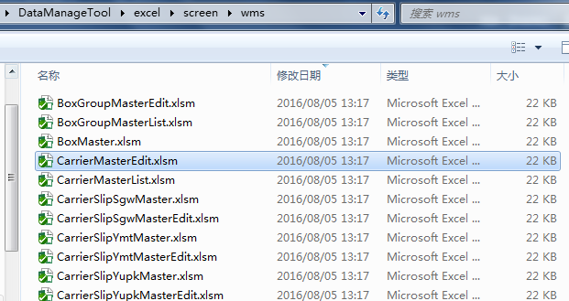

、画面・項目・列マスタのEXCEL管理ブック設定ファイル新規作成
\DataManageTool\conf\excel\screen\wms下、新規CarrierMasterEdit.xlsxファイルを作成する。（省略の場合、共通設定ファイル「!default.xlsx」を使う）
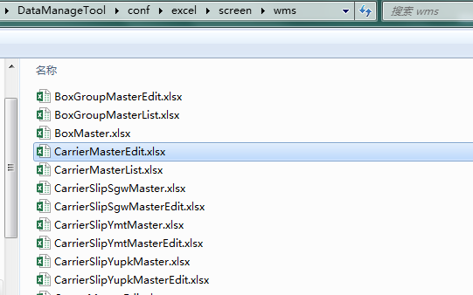

各要素の設定(設定方法は「２．４．EXCEL管理ブックの設定」を参照してください)。
 | 設定キー | 設定値 | 設定概要
 | ReadStartRow | 2 | 対象TSVファイルのデータ開始行(指定する行からチェック処理を実行する)  ※見出し定義、物理名定義等を除く、実際データ領域の開始行  未指定の場合は[2]  例）3
 | ColNotNull | 1-3 | 必須チェックの列番号  ※列単位で指定する場合は[,]で区切る  複数列まとめて指定する場合は[-]で範囲を指定する
 | ColNumberType | 13,19,20 | 数値チェックの列番号  ※列単位で指定する場合は[,]で区切る  複数列まとめて指定する場合は[-]で範囲を指定する
 | ColDateType |  | 日付チェック(yyyymmdd)の列番号  ※列単位で指定する場合は[,]で区切る  複数列まとめて指定する場合は[-]で範囲を指定する
 | ColDateTimeType |  | 日時チェック(yyyy/mm/dd hh:mm:ss)の列番号  ※列単位で指定する場合は[,]で区切る  複数列まとめて指定する場合は[-]で範囲を指定する
 | ColDuplicateCheck | 1|4|11 | 重複チェックの項目列番号  ※列単位で指定する場合は[,]で区切る  複数列まとめて指定する場合は[-]で範囲を指定する  ※複数列結合後判定する場合は「|」で結合  例）1,2⇒１列目、２列目が重複不可（別々チェック）  1|2⇒１列目、２列目の結合値が重複不可
 | InitializeFolder |  | 初回起動時（紐付くデータが無い場合）、データ初期表示とするフォルダ（tsv以下は固定）  ※データ表示対象が複数の場合は[,]で区切る
 | InitializeReadTitleRow |  | 初回起動時（正確には紐付くデータが無い場合）、データ初期表示対象ファイルの物理名定義行  ※タイトル行として、コピーする  未指定の場合は[1]  例）2
 | InitializeReadStartRow |  | 初回起動時（正確には紐付くデータが無い場合）、データ初期表示対象ファイルの実際データ領域の開始行  ※データ内容として、コピーする  未指定の場合は[2]、  例）3
 | InitializeCopyColumns |  | 初回起動時（正確には紐付くデータが無い場合）、データ初期表示の対象ファイルからコピーの列番  ※列単位で指定する場合は[,]で区切る  複数列まとめて指定する場合は[-]で範囲を指定する  ※データ表示対象が複数の場合、InitializeFolderで定義のフォルダ+「.」+列番号で対象を指定する。（[-]で範囲指定の場合、同一対象フォルダと認識し、後が省略可能）  例）screen.1,2,role.1⇒2列目の対象ファイルが判定できず、設定NG  screen.1-2,role.1⇒screen.1,screen.2,role.1 設定OK  ※横展開の列が<>括弧で囲む（横展開の対象が1回のみ、最初対象を指定後、後が省略可能）  例）<role.1,2>⇒<role.1,role.2> 両方設定OK  ※空白列出力する場合、""で囲んで列名を指定する  例）"VISIBLE"
 | InitializeSpreadColumns |  | 初回起動時（正確には紐付くデータが無い場合）、データ初期表示の対象ファイルに横展開対象の開始列番号と列数（[,]で区切る）
 | InitializeUniqueColumns |  | 初回起動時（正確には紐付くデータが無い場合）、データ初期表示ファイルに設定列番の前行と現行の値が一致した場合、現行のコピー処理をスキップし次行に移る  ※列単位で指定する場合は[,]で区切る  複数列まとめて指定する場合は[-]で範囲を指定する
 | InitializeNullSkipColumns |  | 初回起動時（正確には紐付くデータが無い場合）、  設定列番の現行の値が空白の場合、現行のコピー処理をスキップし次行に移る  ※複数列の場合、結合値が空白かどうかを判定する。  ※列単位で指定する場合は[,]で区切る  複数列まとめて指定する場合は[-]で範囲を指定する  例）1,2,3,6-10 ⇒ 1,2,3,6,7,8,9,10が対象

、【運送業者マスタメンテナンス(編集)】画面用マスタデータのメンテナンス
  - 辞書管理ファイルより追加分の辞書・辞書検証・辞書カルチャデータを追加する。
パス：\DataManageTool\excel\dict\wms\dict.xlsm

  - 画面・項目・列管理ファイルより、追加分の画面・項目・列マスタデータをメンテナンスする。
パス：\DataManageTool\excel\screen\wms\CarrierMasterEdit.xlsm
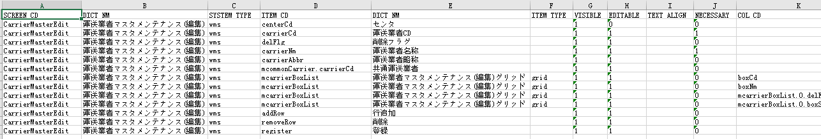

※補足説明：下記データが管理ファイルよりメンテナンス可能とする。
・カルチャ・お知らせマスタ
パス：\DataManageTool\excel\culture\culture.xlsm
・メッセージマスタ
パス(WMS）：\DataManageTool\excel\message\wms\message.xlsm
パス(基盤)：\DataManageTool\excel\message\base\message.xlsm
・辞書・辞書検証マスタ・辞書カルチャ
パス(WMS）：\DataManageTool\excel\dict\wms\dict.xlsm
パス(基盤)：\DataManageTool\excel\dict\base\dict.xlsm
・区分値・区分値明細マスタ
パス：\DataManageTool\excel\center\center.xlsm
・権限マスタ
パス：\DataManageTool\excel\role\role.xlsm
・権限グループマスタ
パス：\DataManageTool\excel\role_grp\role_grp.xlsm
・権限グループ明細マスタ
パス：\DataManageTool\excel\role_grp_dtl\role_grp_dtl.xlsm
・ユーザ・ユーザ認証マスタ
パス：\DataManageTool\excel\user\user.xlsm
・画面・項目・列マスタ
パス(WMS）：\DataManageTool\excel\screen\wms\画面ID.xlsm
パス(基盤）：\DataManageTool\excel\screen\ base\画面ID.xlsm
・項目検証マスタ
パス(WMS）：\DataManageTool\excel\item_valid\wms\画面ID.xlsm
パス(基盤）：\DataManageTool\excel\item_valid\base\画面ID.xlsm
・列検証マスタ
パス(WMS）：\DataManageTool\excel\col_valid\wms\画面ID.xlsm
パス(基盤）：\DataManageTool\excel\col_valid\base\画面ID.xlsm
・画面権限マスタ
パス(WMS）：\DataManageTool\excel\screen_role\wms\画面ID.xlsm
パス(基盤）：\DataManageTool\excel\screen_role\base\画面ID.xlsm
・項目権限マスタ
パス(WMS）：\DataManageTool\excel\item_role\wms\画面ID.xlsm
パス(基盤）：\DataManageTool\excel\item_role\base\画面ID.xlsm
・列権限マスタ
パス(WMS）：\DataManageTool\excel\col_role\wms\画面ID.xlsm
パス(基盤）：\DataManageTool\excel\col_role\base\画面ID.xlsm
・メニュー・メニューグループマスタ
パス：\DataManageTool\excel\menu\menu.xlsm
・帳票・帳票レイアウト
パス：\DataManageTool\excel\report\帳票ID.xlsm
・プロパティマスタ
パス：\DataManageTool\excel\property\property.xlsm
・システム管理マスタ
パス：\DataManageTool\excel\system\system.xlsm
・パスワードポリシーマスタ
パス：\DataManageTool\excel\password_policy\password_policy.xlsm
・採番マスタ
パス：\DataManageTool\excel\numbering\numbering.xlsm
・センタマスタ
パス：\DataManageTool\excel\center\center.xlsm
・荷主マスタ
パス：\DataManageTool\excel\client\client.xlsm
・センタ区分値・センタ区分値明細
パス：\DataManageTool\excel\center_class\center_class.xlsm
・在庫区分マスタ
パス：\DataManageTool\excel\stock_type\stock_type.xlsm
・処理区分マスタ
パス：\DataManageTool\excel\process_type\process_type.xlsm
・荷姿マスタ
パス：\DataManageTool\excel\shape\shape.xlsm

４．２．DBの生成

、辞書マスタDBの再作成
新規：『アドインメニュー』→『１、ＤＢ作成』→『新規作成』→『02-dict_id』の実行
修正：『アドインメニュー』→『１、ＤＢ作成』→『マージ』→『02-dict_id』の実行

、画面マスタDBの再作成
新規：『アドインメニュー』→『１、ＤＢ作成』→『新規作成』→『08-screen_id』の実行
修正：『アドインメニュー』→『１、ＤＢ作成』→『マージ』→『08-screen_id』の実行

、項目マスタDBの再作成
新規：『アドインメニュー』→『１、ＤＢ作成』→『新規作成』→『10-item_id』の実行
修正：『アドインメニュー』→『１、ＤＢ作成』→『マージ』→『10-item_id』の実行

、列マスタDBの再作成
新規：『アドインメニュー』→『１、ＤＢ作成』→『新規作成』→『11-col_id』の実行
修正：『アドインメニュー』→『１、ＤＢ作成』→『マージ』→『11-col_id』の実行

（新規orマージは「３．DB作成」を参照してください。）
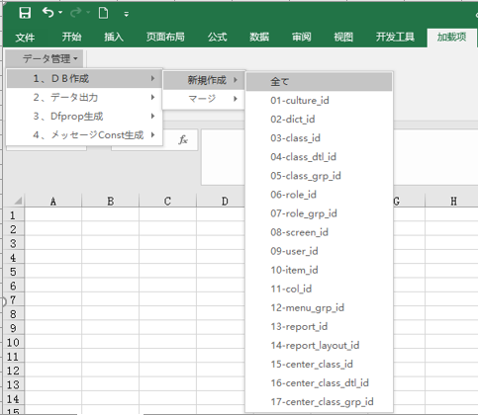

※補足説明：下記17種類のデータ更新がある場合、DBのデータ新規or マージ要です。
・01-culture_id （採番キー：カルチャマスタのカルチャCD）
・02-dict_id （採番キー：辞書マスタの辞書名）
・03-class_id （採番キー：区分値マスタの区分値CD）
・04-class_dtl_id （採番キー：区分値マスタの区分値CD・区分値明細マスタの区分値明細CD）
・05-class_grp_id （採番キー：区分値マスタの区分値CD・区分値グループマスタの区分値グループCD）
・06-role_id （採番キー：権限マスタの権限CD）
・07-role_grp_id （採番キー：権限グループマスタの権限グループCD）
・08-screen_id （採番キー：画面マスタの画面CD）
・09-user_id （採番キー：ユーザマスタのユーザCD）
・10-item_id （採番キー：項目マスタの画面CD・項目CD）
・11-col_id （採番キー：列マスタの画面CD・項目CD・列CD）
・12-menu_grp_id （採番キー：メニューグループマスタのメニューグループCD）
・13-report_id （採番キー：帳票マスタの帳票CD）
・14-report_layout_id （採番キー：帳票マスタの帳票CD・帳票レイアウトマスタの帳票レイアウト名称）
・15-center_class_id （採番キー：センタ区分値マスタのセンタID・区分値CD）
・16-center_class_dtl_id （採番キー：センタ区分値マスタのセンタID・区分値CD・センタ区分値明細マスタの区分値明細CD）
・17-center_class_grp_id （採番キー：センタ区分値マスタのセンタID・区分値CD・センタ区分値グループマスタの区分値グループCD）

４．３．TSVの生成

、辞書マスタTSVファイルの作成
『アドインメニュー』→『2、データ出力』→『01-b_dict』の実行

- 画面マスタTSVファイルの作成
『アドインメニュー』→『2、データ出力』→『31-b_screen』の実行

- 項目マスタTSVファイルの作成
『アドインメニュー』→『2、データ出力』→『32-b_item』の実行

- 列マスタTSVファイルの作成
『アドインメニュー』→『2、データ出力』→『33-b_col』の実行
※出力の設定ファイルが各画面・項目・列マスタが共通するため、修正不要とする。

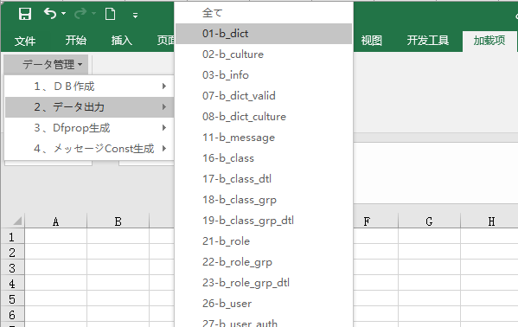

※出力の設定ファイルが各画面共通するため、修正不要とする。

※補足説明下記４１種類のTSVデータが生成可能とする。
・01-b_dict ： 辞書マスタ
・02-b_culture ： カルチャマスタ
・03-b_info ： お知らせマスタ
・07-b_dict_valid ： 辞書検証マスタ
・08-b_dict_culture ： 辞書カルチャマスタ
・11-b_message ： メッセージマスタ
・16-b_class ： 区分値マスタ
・17-b_class_dtl ： 区分値明細マスタ
・18-b_class_grp ： 区分値グループマスタ
・19-b_class_grp_dtl ： 区分値グループ明細マスタ
・21-b_role ： 権限マスタ
・22-b_role_grp ： 権限グループマスタ
・23-b_role_grp_dtl ： 権限グループ明細マスタ
・26-b_user ： ユーザマスタ
・27-b_user_auth ： ユーザ認証マスタ
・31-b_screen ： 画面マスタ
・32-b_item ： 項目マスタ
・33-b_col ： 列マスタ
・36-b_item_valid ： 項目検証マスタ
・37-b_col_valid ： 列検証マスタ
・41-b_screen_role ： 画面権限マスタ
・42-b_item_role ： 項目権限マスタ
・43-b_col_role ： 列権限マスタ
・46-b_menu_grp ： メニューグループマスタ
・47-b_menu ： メニューマスタ
・51-p_report ： 帳票マスタ
・52-p_report_layout ： 帳票レイアウトマスタ
・53-p_report_layout_item ： 帳票レイアウト項目マスタ
・61-b_property ： プロパティマスタ
・62-b_system ： システム管理マスタ
・63-b_password_policy ： パスワードポリシーマスタ
・64-b_numbering ： 採番マスタ
・71-m_center ： センタマスタ
・72-m_client ： 荷主マスタ
・76-m_center_class ： センタ区分値マスタ
・77-m_center_class_dtl ： センタ区分値明細マスタ
・78-m_center_class_grp ： センタ区分値グループマスタ
・79-m_center_class_grp_dtl ： センタ区分値グループ明細マスタ
・81-m_stock_type ： 在庫区分マスタ
・82-m_process_type ： 処理区分マスタ
・83-m_shape ： 荷姿マスタ

４．４．TSVの確認とバッチ実行

、TSVファイルの確認
指定フォルダーの下に生成ファイルを確認する。
ディフォルトパス：\dbflute\dbflute_dfclient_mysql\playsql\data\common\tsv\UTF-8\
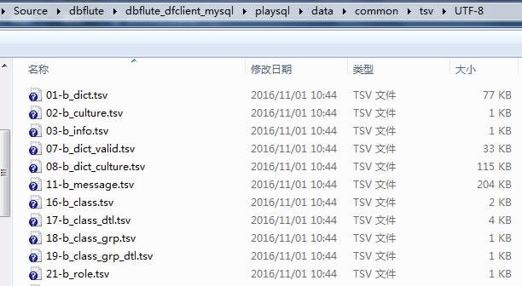

、バッチファイルの実行
replace-schema.batを実行し、DB環境に導入する。

データ管理ツール本体の開発篇（主要関数の説明）

５．１．標準モジュールについては

、モジュールCommonの説明
GetConfig、IsArrayEx、StrCount、CheckParentFolder、getFileList、getFolderListなどファンクションが含まれてます。
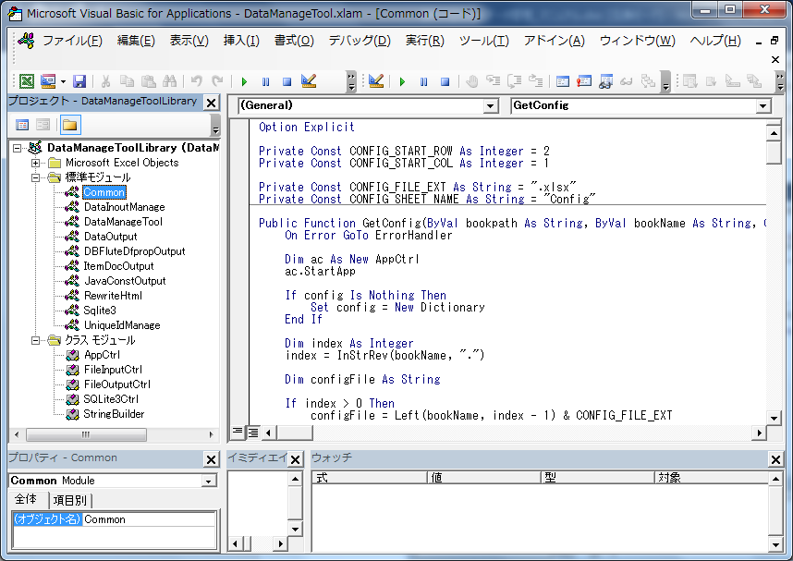

・ファンクションGetConfig
概要 | 指定したConfigファイルのパス、ファイル名により、Configファイルの中身  情報をDictionaryオブジェクトとして返す。
パラメータ | bookpath : Configファイルのパス  bookName : Configファイルの名称  config : Dictionaryオブジェクト
戻り値 | Dictionary : Dictionaryオブジェクト

・ファンクションIsArrayEx
概要 | パラメータオブジェクトが配列かどうか判断する。
パラメータ | ary : Variantオブジェクト
戻り値 | Boolean : True/False

・ファンクションStrCount
概要 | 検索を始める位置を指定する。
パラメータ | source : Stringオブジェクト  target : Stringオブジェクト
戻り値 | Long : Longオブジェクト

・ファンクションCheckParentFolder
概要 | 指定したフォルダ存在かチェックし、存在しない場合は生成する。
パラメータ | targetFolder : Stringオブジェクト  isFile : Booleanオブジェクト
戻り値 | なし

・ファンクションgetFileList
概要 | 指定したパスに全てのファイル名をリストに埋める。
パラメータ | Path : Stringオブジェクト
戻り値 | Collection : Collectionオブジェクト

・ファンクションgetFolderList
概要 | 指定したパスに全てのフォルダ名をリストに埋める。
パラメータ | Path : Stringオブジェクト
戻り値 | Collection : Collectionオブジェクト

・ファンクションcreateMultiLevelFolder
概要 | 指定したフォルダ存在かチェックし、存在しない場合は新規作成する。
パラメータ | Path : Stringオブジェクト
戻り値 | Boolean : True/False

、モジュールDataInoutManageの説明
GetConfigFileNm、OpenBook、SaveBook、isDateType、isDateTimeType、CloseBookなどファンクションが含まれてます。
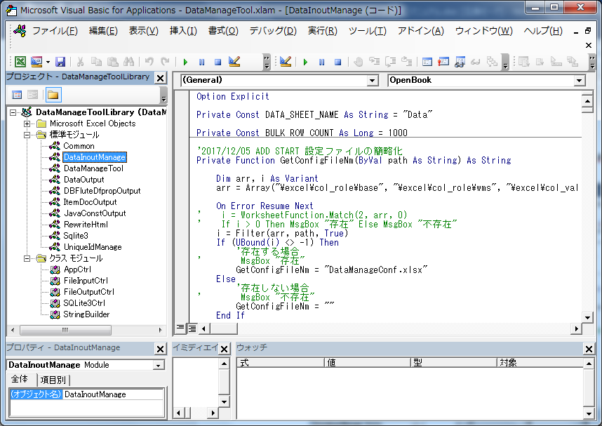

・ファンクションGetConfigFileNm
概要 | 設定ファイルの簡略化対応で、処理するパスが指定した簡略化フォルダのパスの場合は、"!default.xlsx"を返す、その他場合は、空を返す。
パラメータ | Path : Stringオブジェクト
戻り値 | String : "!default.xlsx"/""

・ファンクションOpenBook
概要 | 上の「７．導入説明(サンプル)」に説明したEXCEL管理ブック（.xlsm）を開く時に、当該ファンクションを呼出してから、画面・項目・列管理ファイルより、追加分の画面・項目・列マスタデータを表示し、メンテナンス可能にする。
パラメータ | book : Workbookオブジェクト
戻り値 | なし

・ファンクションSaveBook
概要 | 上の「７．導入説明(サンプル)」に説明したEXCEL管理ブック（.xlsm）を開く後、データを変更して保存する時に、当該ファンクションを呼出してから、データを保存する事が可能になります
パラメータ | book : Workbookオブジェクト
戻り値 | Boolean : True/False

・ファンクションisDateType
概要 | パラメータがdata日付型かどうか判断する
パラメータ | Str : Stringオブジェクト
戻り値 | Boolean : True/False

・ファンクションisDateTimeType
概要 | パラメータがdatatime日付型かどうか判断する
パラメータ | Str : Stringオブジェクト
戻り値 | Boolean : True/False

・ファンクションCloseBook
概要 | 上の「７．導入説明(サンプル)」に説明したEXCEL管理ブック（.xlsm）を開く後、閉じる時に、当該ファンクションを呼出してから、閉じる前にTSVデータを保存するのか、Excelファイルとして保存するのかを選択してから保存となります
パラメータ | book : Workbookオブジェクト
戻り値 | VbMsgBoxResult : vbYes/vbNo

・ファンクションgetTsvFiles
概要 | 指定した初期表示フォルダに、紐付くデータある場合、Collectionオブジェクトに埋める。ない場合は、TSV参照ファイルが存在しないという事です
パラメータ | iniFolders : Variantオブジェクト  bookpath : Stringオブジェクト  book : Workbookオブジェクト
戻り値 | Collection : Collectionオブジェクト

・ファンクションgetOutputColumns
概要 | TSVファイルの出力設定情報をリストに埋める
パラメータ | config : Dictionaryオブジェクト  iniFolders : Variantオブジェクト
戻り値 | Collection : Collectionオブジェクト

・ファンクションgetSheetValue
概要 | TSVファイルに出力する用データをリストに埋める
パラメータ | iniFolder : Stringオブジェクト  config : Dictionaryオブジェクト  isSpreadFlag : Booleanオブジェクト  finalColumns : Variantオブジェクト  file_c : Collectionオブジェクト
戻り値 | Collection : Collectionオブジェクト

・ファンクションgetColumnsNo
概要 | 重複、空値などチェックが必要な項目を洗い出してリストに埋める
パラメータ | configValue : Stringオブジェクト  iniFolders : Variantオブジェクト  finalColumns : Collectionオブジェクト
戻り値 | Collection : Collectionオブジェクト

・ファンクションcreateIniData
概要 | 初回起動時、参照データの表示データを作成する
パラメータ | sheetValue : Collectionオブジェクト  uniqueColumnsNo: Collectionオブジェクト  nullSkipColumnsNo: Collectionオブジェクト  book : Workbookオブジェクト
戻り値 | Boolean : True/False

、モジュールDataManageToolの説明
Initializeファンクションが含まれてます。
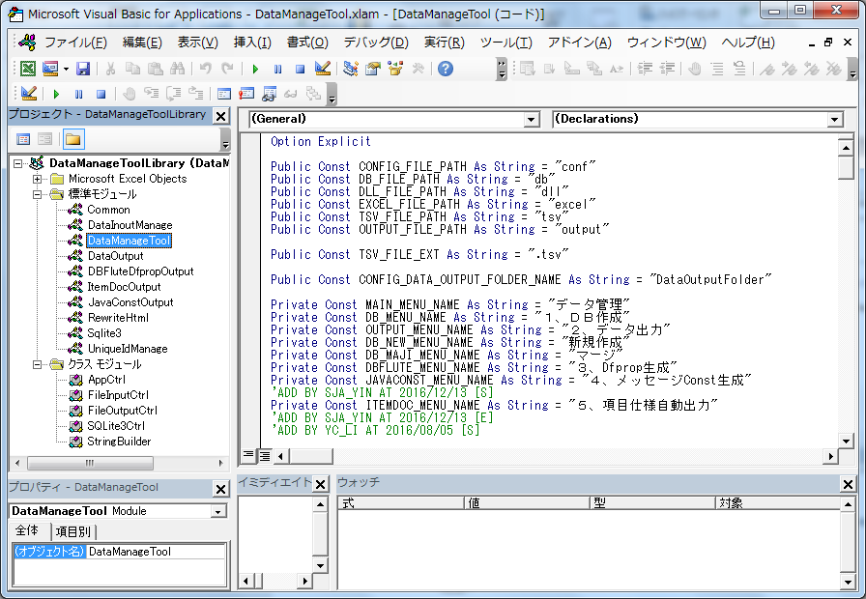

・ファンクションInitialize
概要 | 当該ファンクションで、下記の「データ管理」のアドインを作成する
パラメータ | なし
戻り値 | なし
データ管理のアドイン

、モジュールDataOutputの説明
CreateDBFlute、CreateConstTxt、createAllTsv、CreateItemDoc、CreateTsv、isColumnNullSkipなどファンクションが含まれてます。
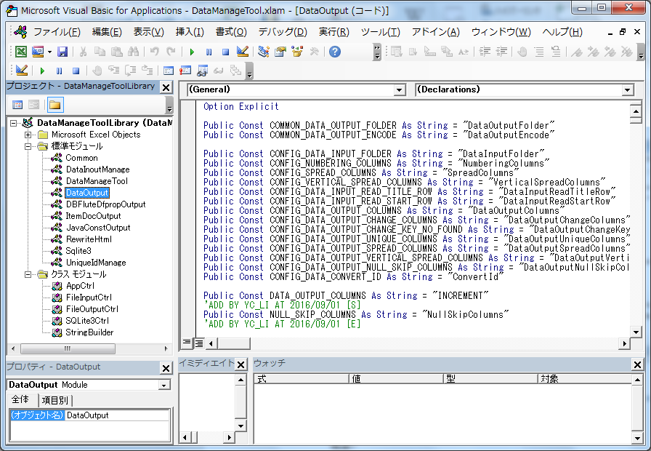

・ファンクションCreateDBFlute
概要 | Dfprop生成処理の中身ソースです
パラメータ | intType : Stringオブジェクト
戻り値 | なし

・ファンクションCreateConstTxt
概要 | メッセージConst生成処理の中身ソースです
パラメータ | なし
戻り値 | なし

・ファンクションcreateAllTsv
概要 | 全てのTSVファイルを一括で出力する
パラメータ | name : Stringオブジェクト
戻り値 | なし

・ファンクションCreateItemDoc
概要 | 項目仕様自動出力処理の中身ソースです
パラメータ | outType :オブジェクト
戻り値 | なし

・ファンクションCreateTsv
概要 | 機能個別単位でTSVファイルを出力する
パラメータ | Target : Stringオブジェクト  errFlag : Collectionオブジェクト  showMsgFlag : Collectionオブジェクト
戻り値 | Boolean : True/False

・ファンクションisColumnNullSkip
概要 | 入力対象ファイルに設定列番の現行の値が空白の場合、現行は処理をスキップし次行に移るため、空白かを判断する
パラメータ | Config : Dictionaryオブジェクト  i : Stringオブジェクト  data1 : Variantオブジェクト  plusNum : Integerオブジェクト
戻り値 | Boolean : True/False

・ファンクションisUnqueSkip
概要 | 入力対象ファイルに設定列番の前行と現行の値が一致した場合、現行は処理をスキップし次行に移るため、一致したか判断する
パラメータ | Config : Dictionaryオブジェクト  i : Stringオブジェクト  data1 : Variantオブジェクト
戻り値 | Boolean : True/False

・ファンクションgetExpendValue
概要 | output用のTSV対象の全ての行のデータを作成する。  DataOutputColumnsの設定値より、下の四つの対象として分けて処理する事。  例：COL_ROLE_ID,*,2,3-5,<*,9,10-12>の場合  １）、数字範囲の列対象。 例の「3-5」  ２）、単一数字の場合、普通の列対象。 例の「2」  ３）、縦展開 And 横展開、縦展開のみ、横展開のみ対象。  例の<*,9,10-12>  ４）、プライマリキーの自動採番対象。例の「COL_ROLE_ID」
パラメータ | startRow : Stringオブジェクト  titleRow : Stringオブジェクト  strColumns : Variantオブジェクト  strSpreadColumns: Variantオブジェクト  strVerSpreadColumns: Variantオブジェクト  spreadCount : Integerオブジェクト  verSpreadCount: Integerオブジェクト  spreadFlag : Variantオブジェクト  verSpreadFlag : Variantオブジェクト  Config : Dictionaryオブジェクト  rowNum : Stringオブジェクト  data1 : Variantオブジェクト  tsvNm : Stringオブジェクト  hasErr : Booleanオブジェクト
戻り値 | String : Stringオブジェクト

・ファンクションgetValue
概要 | output用のTSV対象の単一行のデータを作成する。  DataOutputColumnsの設定値より、下の四つの対象として分けて処理する事。  例：COL_ROLE_ID,*,2,3-5,<*,9,10-12>の場合  １）、数字範囲の列対象。 例の「3-5」。  ２）、単一数字の場合、普通の列対象。 例の「2」。  ３）、縦展開 And 横展開、縦展開のみ、横展開のみ対象。  例の<*,9,10-12>。  ４）、プライマリキーの自動採番対象。例の「COL_ROLE_ID」。
パラメータ | Config : Dictionaryオブジェクト  lnTpy : Stringオブジェクト  verNum : Longオブジェクト  row : Longオブジェクト  Col : Longオブジェクト  strColumns : Stringオブジェクト  data1 : Variantオブジェクト  target : Stringオブジェクト  hasErr : Booleanオブジェクト
戻り値 | String : Stringオブジェクト

・ファンクションreplaceTo
概要 | 文字列に「_NM」、「_CD」がある部分を「_ID」に転換する
パラメータ | Str : Stringオブジェクト  Flag : Booleanオブジェクト
戻り値 | Boolean : True/False

・ファンクションdoGetId
概要 | リレーションで使用しているDB管理しているパライマリキーIDを取得する
パラメータ | config : Dictionaryオブジェクト  target : Stringオブジェクト  strColumns : Stringオブジェクト  strCd : Stringオブジェクト  errFlag : Booleanオブジェクト
戻り値 | String : Stringオブジェクト

・ファンクションgetIdByKey
概要 | .db3ファイルからKEYよりIDを取得する
パラメータ | target : Stringオブジェクト  strCd : Stringオブジェクト
戻り値 | Long : Longオブジェクト

・ファンクションisContainVerSpread
概要 | 縦展開対象かどうか、判断する
パラメータ | str : Stringオブジェクト  target : Variantオブジェクト
戻り値 | Boolean : Booleanオブジェクト

・ファンクションisContainSpread
概要 | 横展開対象かどうか、判断する
パラメータ | str : Stringオブジェクト  target : Variantオブジェクト
戻り値 | Boolean : Booleanオブジェクト

・ファンクションgetOutputColumnsType
概要 | TSV出力設定ファイルの設定情報を取得する
パラメータ | config : Dictionaryオブジェクト  strColumns : Stringオブジェクト  strSpreadColumns: Variantオブジェクト  strVerSpreadColumns: Variantオブジェクト  spreadFlag : Variantオブジェクト  verSpreadFlag : Variantオブジェクト  hasErr : Booleanオブジェクト
戻り値 | Long : Longオブジェクト

、モジュールDBFluteDfpropOutputの説明
create_def_map、createBaseOutput、create_deploy_map、createBaseOutput2、create_fk_map、createBaseOutput3などファンクションが含まれてます。
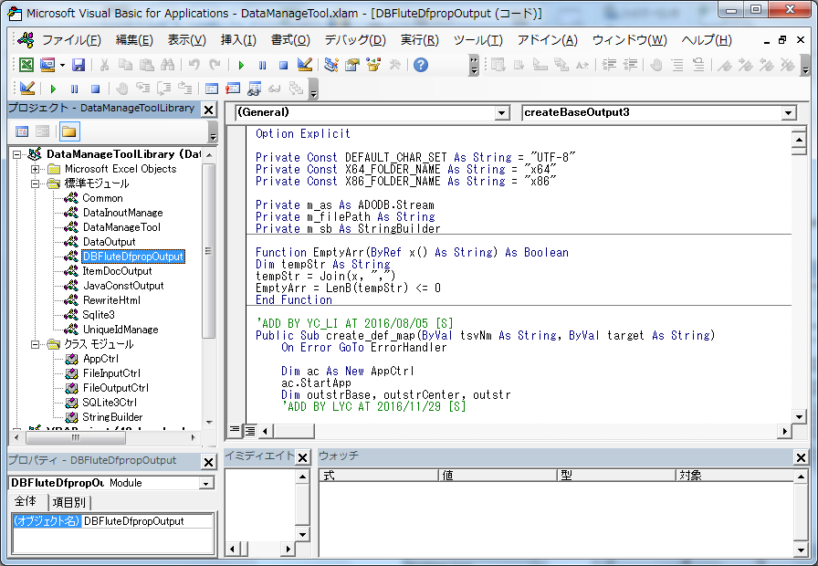

・ファンクションcreate_def_map
概要 | Dfprop生成処理の中身ソースです
パラメータ | tsvNm : Stringオブジェクト  target : Stringオブジェクト
戻り値 | なし

・ファンクションcreateBaseOutput
概要 | Dfprop生成処理の中身ソースです
パラメータ | ClassInputFolder : Stringオブジェクト  ClassCd : Stringオブジェクト  ClassComment : Stringオブジェクト  ClassDtlCd : Stringオブジェクト  ClassDtlDictNm : Stringオブジェクト  Target : Stringオブジェクト
戻り値 | なし

・ファンクションcreate_deploy_map
概要 | Dfprop生成処理の中身ソースです
パラメータ | tsvNm : Stringオブジェクト  target : Stringオブジェクト
戻り値 | なし

・ファンクションcreateBaseOutput2
概要 | Dfprop生成処理の中身ソースです
パラメータ | deployStrMap : Collectionオブジェクト  valueMap : Collectionオブジェクト  keys : Collectionオブジェクト  tsvNm : Stringオブジェクト  Target : Stringオブジェクト
戻り値 | String : Stringオブジェクト

・ファンクションcreate_fk_map
概要 | Dfprop生成処理の中身ソースです
パラメータ | tsvNm : Stringオブジェクト  target : Stringオブジェクト
戻り値 | なし

・ファンクションcreateBaseOutput3
概要 | Dfprop生成処理の中身ソースです
パラメータ | tsvNm : Stringオブジェクト  target : Stringオブジェクト
戻り値 | String : Stringオブジェクト

、モジュールItemDocOutputの説明
CreateItemDoc、getClassData、getDictData、getScreenData、getOutputData、getHtmlFilesなどファンクションが含まれてます。
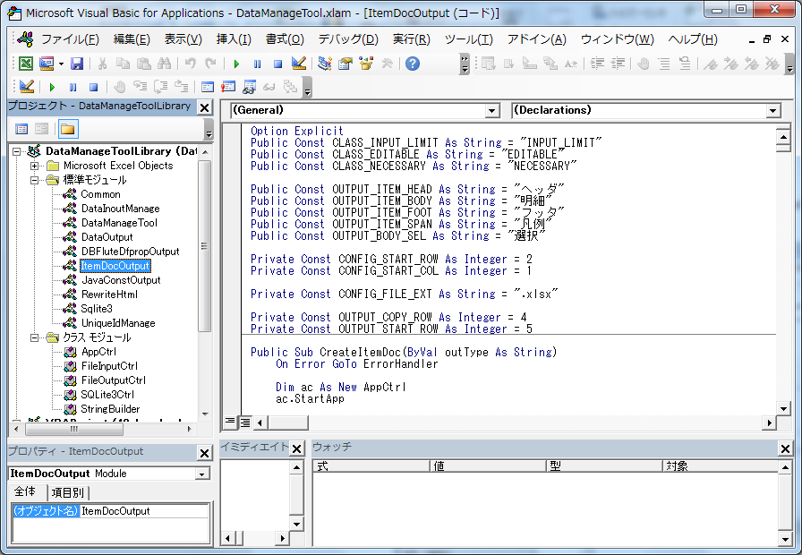

・ファンクションCreateItemDoc
概要 | 項目仕様自動出力の中身ソースです
パラメータ | outType : Stringオブジェクト
戻り値 | なし

・ファンクションgetClassData
概要 | クラスデータを取得の中身ソースです
パラメータ | tsvNm : Stringオブジェクト  target : Stringオブジェクト
戻り値 | Collection : Collectionオブジェクト

・ファンクションgetDictData
概要 | Dictデータを取得の中身ソースです
パラメータ | tsvNm : Stringオブジェクト  target : Stringオブジェクト
戻り値 | Collection : Collectionオブジェクト

・ファンクションgetScreenData
概要 | Screenデータを取得の中身ソースです
パラメータ | tsvNm : Stringオブジェクト  target : Stringオブジェクト  fileFolder : Stringオブジェクト  fileNm : Stringオブジェクト  listGridNm : Dictionaryオブジェクト
戻り値 | Collection : Collectionオブジェクト

・ファンクションgetOutputData
概要 | 出力するデータを取得する
パラメータ | screenCd : Stringオブジェクト  htmlDataList : Collectionオブジェクト  screenData : Collectionオブジェクト  classData : Collectionオブジェクト  dictData : Collectionオブジェクト  listGridNm : Dictionaryオブジェクト
戻り値 | Collection : Collectionオブジェクト

・ファンクションgetHtmlFiles
概要 | Htmlファイルデータを取得する
パラメータ | HtmlFolder : Stringオブジェクト  htmlExceptFolder : Stringオブジェクト  HtmlExceptFile : Stringオブジェクト
戻り値 | Collection : Collectionオブジェクト

、モジュールJavaConstOutputの説明
CreateConstTxt、toSnakeCaseのファンクションが含まれてます。
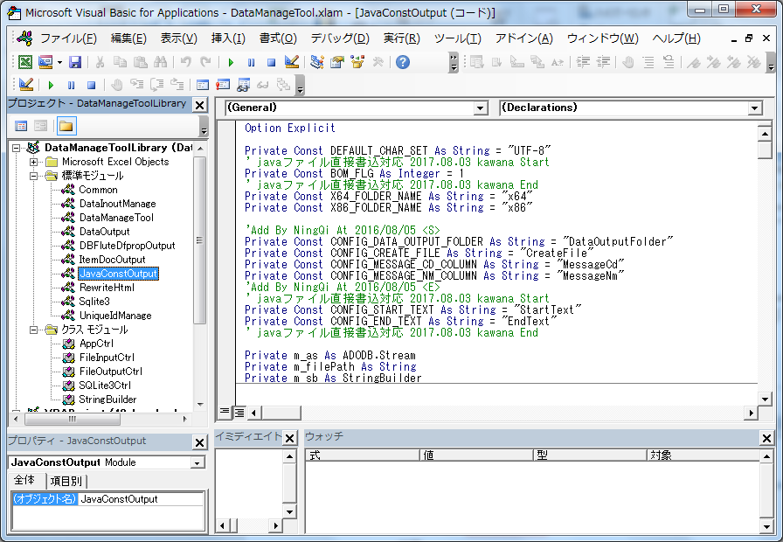

・ファンクションCreateConstTxt
概要 | メッセージConst生成処理の中身ソースです
パラメータ | tsvNm : Stringオブジェクト  configFileNm : Stringオブジェクト
戻り値 | なし

・ファンクションtoSnakeCase
概要 | 英字に対し、先頭に「_」を付ける処理です
パラメータ | str : Stringオブジェクト
戻り値 | String : Stringオブジェクト

、モジュールRewriteHtmlの説明
ReadJs、copyFiles、DeleteFile、rewriteHtmlFile、loadHtmlFile、setItemNodes、isExitItemKey、ReadHtmlのファンクションが含まれてます。

・ファンクションReadJs
概要 | 指定したパスにあるJSファイルを読む、データが読めれば、True、逆はFalse
パラメータ | path : Stringオブジェクト  logFileNm : Stringオブジェクト
戻り値 | Boolean : True/False

・ファンクションcopyFiles
概要 | copyFromFileにあるファイルをcopyToFileにコピーする
パラメータ | copyFromFile : Stringオブジェクト  copyToFile : Stringオブジェクト
戻り値 | なし

・ファンクションDeleteFile
概要 | outFileNmにあるファイルを削除する
パラメータ | outFileNm : Stringオブジェクト
戻り値 | なし

・ファンクションrewriteHtmlFile
概要 | Htmlファイルを読み込む、データが読めれば、True、逆はFalse
パラメータ | fileNm : Stringオブジェクト  logFileNm : Stringオブジェクト  htmlFileNm : Stringオブジェクト
戻り値 | Boolean : True/False

・ファンクションloadHtmlFile
概要 | HtmlファイルをXMLファイルに切り替え、Collection対象を返却
パラメータ | fileNm : Stringオブジェクト  listGridNm : Stringオブジェクト
戻り値 | Collection : Collectionオブジェクト

・ファンクションsetItemNodes
概要 | ItemNodes対象を設定する
パラメータ | xmlRootNode : Objectオブジェクト  xmlItemKey : Collectionオブジェクト  xmlItemValue : Collectionオブジェクト  listGridNm : Dictionaryオブジェクト
戻り値 | なし

・ファンクションisExitItemKey
概要 | 項目の存在チェック、存在する場合はTrue、逆はFalse
パラメータ | xmlItemKey : Collectionオブジェクト  key : Stringオブジェクト
戻り値 | Boolean : True/False

・ファンクションReadHtml
概要 | 項目の存在チェック、存在する場合はTrue、逆はFalse
パラメータ | htmlFileNm : Stringオブジェクト  copyToFile : Stringオブジェクト  HtmlReplaceString : Stringオブジェクト  logFileNm : Stringオブジェクト  listGridNm : Stringオブジェクト
戻り値 | Collection : Collectionオブジェクト

、モジュールSqlite3の説明
SQLite3Initialize、SQLite3Free、SQLite3Open、SQLite3OpenV2、SQLite3Closeなどファンクションが含まれてます。
Sqlite DB処理の共通モジュールで、基本は当モジュールはそのまま利用で、改修は特に必要がないです。
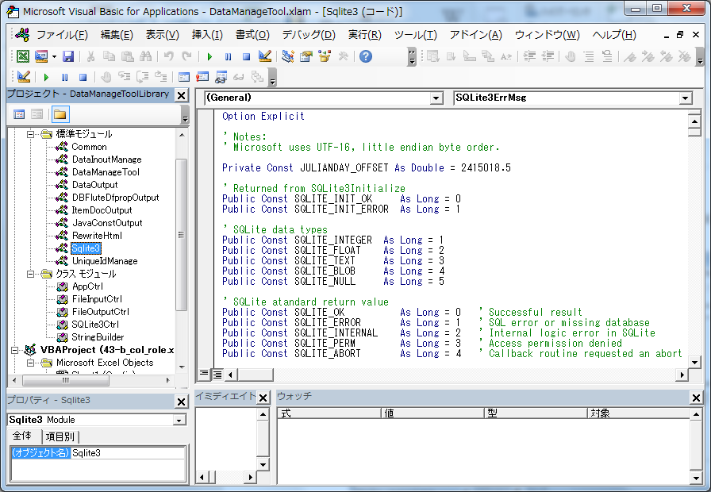

、モジュールUniqueIdManageの説明
createAllDb、createDb、mergeAllDb、MergeDb、checkData、mergeDbImp、getInsertSql、doInsertなどのファンクションが含まれてます。
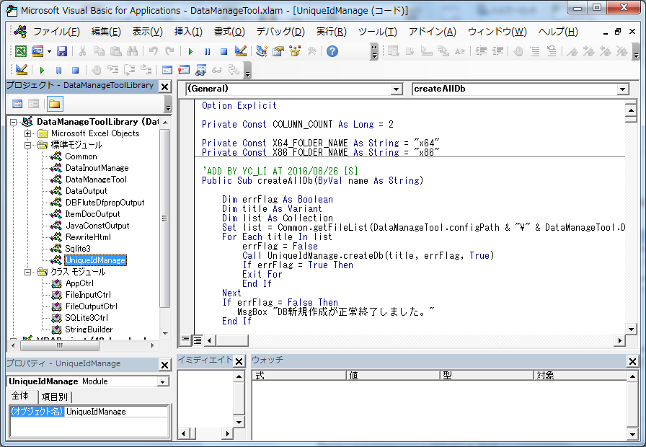

・ファンクションcreateAllDb
概要 | 全てのDBを一括で新規作成
パラメータ | Name : Stringオブジェクト
戻り値 | Boolean : True/False

・ファンクションcreateDb
概要 | 指定されたデータのDBファイルを新規（上書き）モードで作成
パラメータ | target : Stringオブジェクト  errFlag : Booleanオブジェクト  isAllFlg : Booleanオブジェクト
戻り値 | なし

・ファンクションmergeAllDb
概要 | 全てのDBを一括でマージする
パラメータ | Name : Stringオブジェクト
戻り値 | なし

・ファンクションMergeDb
概要 | 指定されたデータのDBファイルを更新（マージ）モードで作成
パラメータ | target : Stringオブジェクト  errFlag : Booleanオブジェクト  isAllFlg : Booleanオブジェクト
戻り値 | なし

・ファンクションcheckData
概要 | 重複データチェックで、重複しないの場合True、逆はFalse
パラメータ | target : Stringオブジェクト
戻り値 | Boolean : True/False

・ファンクションmergeDbImp
概要 | TSVフォルダにあるTSVファイルをDBに更新（マージ）
パラメータ | target : Stringオブジェクト
戻り値 | Boolean : True/False

・ファンクションgetInsertSql
概要 | Insert用SQL文を組み合わせる
パラメータ | target : Stringオブジェクト  ctrl : Sqlite3Ctrlオブジェクト  config : Dictionaryオブジェクト  data : Variantオブジェクト  isMerge : Booleanオブジェクト  intValue : Longオブジェクト  maxVal : Longオブジェクト
戻り値 | String : Stringオブジェクト

・ファンクションdoInsert
概要 | NumberingColumnsの設定値より、下の三つのモードで処理する事  １）、採番対象が複数列で結合、且つ横展開OR縦展開必要な列ある場合  ２）、採番対象が複数列で結合する場合  ３）、一つ項目の場合
パラメータ | config : Dictionaryオブジェクト  data : Variantオブジェクト  intValue : Longオブジェクト  maxVal : Longオブジェクト  ctrl : Sqlite3Ctrlオブジェクト  ret : Longオブジェクト  connHandle : LongPtrオブジェクト  stmtHandle : LongPtrオブジェクト
戻り値 | String : Stringオブジェクト

・ファンクションisSkip
概要 | スキップ判断で、前行と現行の対象列の値が全て一致したかチェック
パラメータ | data : Variantオブジェクト  startRow : Longオブジェクト  row : Longオブジェクト  numberingCol : Stringオブジェクト  mode : Longオブジェクト
戻り値 | Boolean : True/False

・ファンクションrepVal
概要 | 文字列に「<」、「>」、「[」、「]」がある場合、空に転換する事
パラメータ | str : Stringオブジェクト
戻り値 | String : Stringオブジェクト

５．２．クラスモジュールについては

、モジュールAppCtrlの説明
StartApp、EndApp、AppTime、SetError、ShowMessageのファンクションが含まれてます。共通モジュールで、基本は当モジュールはそのまま利用で、改修は特に必要がないです。
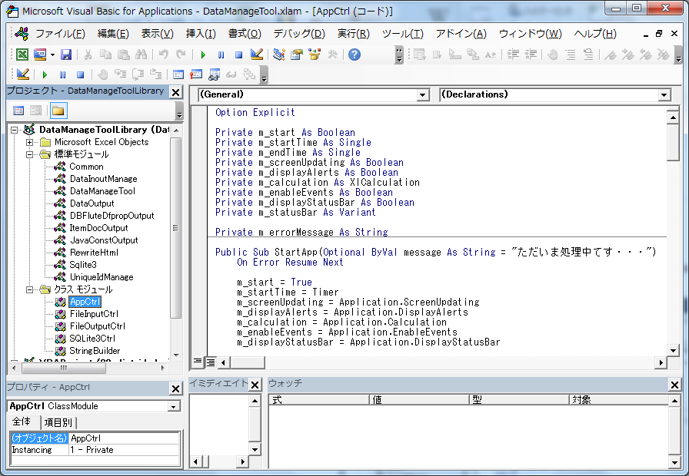

・ファンクションStartApp
概要 | アプリケーション起動する時、ステータスバーに起動メッセージを表示、起動時間など情報を初期化する
パラメータ | Message : Stringオブジェクト
戻り値 | なし

・ファンクションEndApp
概要 | アプリケーション終了する時、ステータスバーに起動メッセージをクリア、起動時間など情報を元に戻る
パラメータ | なし
戻り値 | なし

・ファンクションAppTime
概要 | アプリケーション開始から終了までの時間を計算する
パラメータ | なし
戻り値 | なし

・ファンクションSetError
概要 | エラーメッセージを共通化設定する
パラメータ | なし
戻り値 | なし

・ファンクションShowMessage
概要 | エラーがある時、エラーメッセージを表示する
パラメータ | errorMessage : Stringオブジェクト  style : VbMsgBoxStyle
戻り値 | VbMsgBoxResult

、モジュールFileInputCtrlの説明
OpenFile、CloseFile、ReadFile、ReadHtmlJsFileのファンクションが含まれてます。
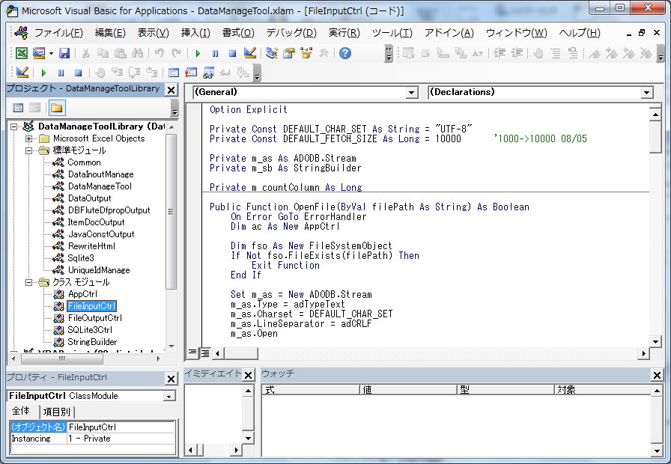

・ファンクションOpenFile
概要 | 指定したパスのファイルを開く
パラメータ | filePath : Stringオブジェクト
戻り値 | Boolean : True/False

・ファンクションCloseFile
概要 | 開いているファイルを閉じる
パラメータ | なし
戻り値 | なし

・ファンクションReadFile
概要 | 開いたファイルの行内容を読み込む
パラメータ | fetchSize : Stringオブジェクト
戻り値 | Variant : Variantオブジェクト

・ファンクションReadHtmlJsFile
概要 | 開いたファイルの行内容を読み込む
パラメータ | なし
戻り値 | Collection : Collectionオブジェクト

、モジュールFileOutputCtrlの説明
AppendFile、OverwriteFile、CloseFile、WriteFile、WriteHtmlFile、WriteLogFileのファンクションが含まれてます。
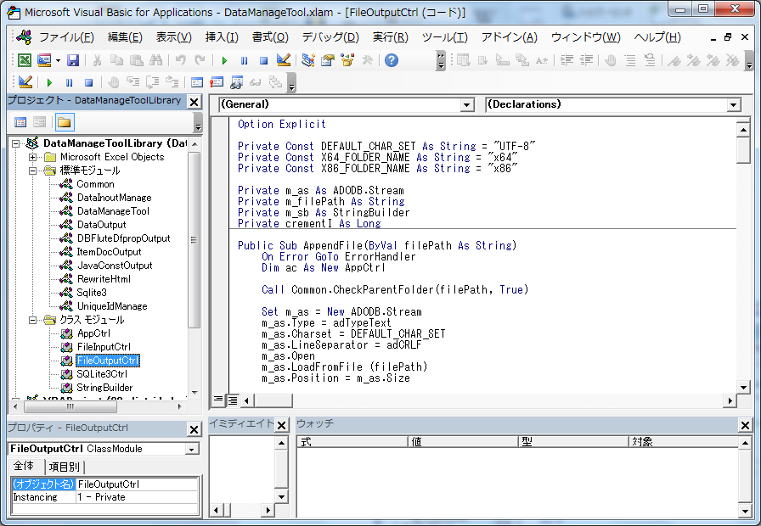

・ファンクションAppendFile
概要 | 指定したパスのファイルを開く
パラメータ | filePath : Stringオブジェクト
戻り値 | なし

・ファンクションOverwriteFile
概要 | 指定したパスのファイルを上書きする
パラメータ | filePath : Stringオブジェクト
戻り値 | Boolean : True/False

・ファンクションCloseFile
概要 | 開いているファイルを保存してから閉じる
パラメータ | なし
戻り値 | なし

・ファンクションWriteFile
概要 | データをファイルに書き込む
パラメータ | data : Variantオブジェクト
戻り値 | Boolean : True/False

・ファンクションWriteHtmlFile
概要 | データをファイルに書き込む
パラメータ | fileNm : Stringオブジェクト  data : Collectionオブジェクト
戻り値 | Boolean : True/False

・ファンクションWriteLogFile
概要 | データをファイルに書き込む
パラメータ | fileNm : Stringオブジェクト  logMsg : Stringオブジェクト
戻り値 | Boolean : True/False

、モジュールSQLite3Ctrlの説明
AppendFile、OverwriteFile、CloseFile、WriteFile、WriteHtmlFile、WriteLogFileのファンクションが含まれてます。
Sqlite DB処理の共通モジュールで、基本は当モジュールはそのまま利用で、改修は特に必要がないです。

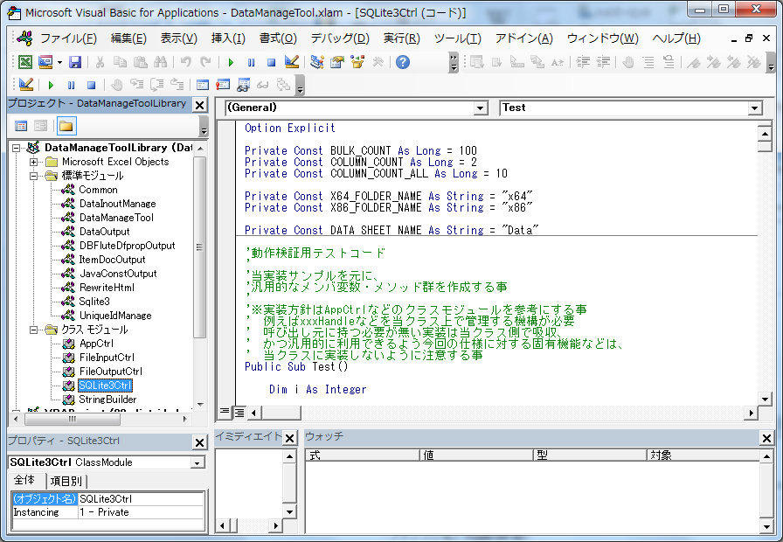

、モジュールStringBuilderの説明
Initialize、Clear、Append、Get ToString、Get Lengthファンクションが含まれてます。
String対象の共通モジュールで、基本は当モジュールはそのまま利用で、改修は特に必要がないです。

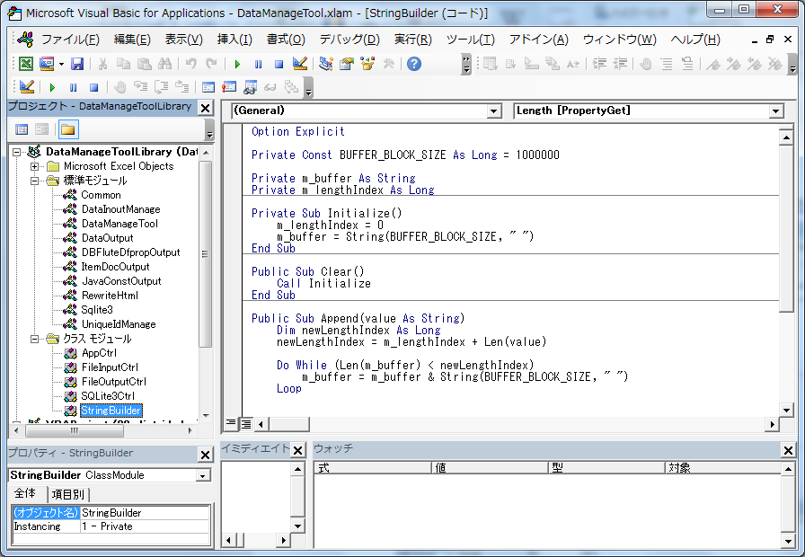

Hitachi Distribution Software Co., Ltd.
© 2016 Hitachi Distribution Software Co., Ltd. All rights reserved.

